**Câu 1.** Căn cứ vào Atlas Địa lí Việt Nam trang 15, tỉ lệ dân thành thị nước ta năm 2007 là bao nhiêu % ?

**A.** 72,6 %. **B.** 37,8 %.

**C.** 27,4 %. **D.** 23,4 %.

**Câu 2.** Thành phố nào sau đây là đô thị loại I (trực thuộc Trung ương)?

**A.** Tp. Phan Thiết. **B.** Tp. Hồ Chí Minh.

**C.** Tp. Hải Phòng. **D.** Tp. Long Khánh.

**Câu 3.** Căn cứ vào Atlas Địa lí Việt Nam trang 15, đô thị nào có quy mô dân số dưới 500 nghìn người?

**A.** Cần Thơ. **B.** Đà Nẵng.

**C.** Biên Hòa. **D.** Hạ Long.

**Câu 4.** Một số đô thị lớn như Tp. Hồ Chí Minh là nơi tập trung chủ yếu của nhóm dân tộc ít người nào?

**A.** Người Chăm. **B.** Người Hmông.

**C.** Người Hoa. **D.** Người Khơ-me.

**Câu 5.** Căn cứ vào Atlas Địa lí Việt Nam trang 15, đô thị nào có quy mô lớn nhất vùng Tây Nguyên?

**A.** Buôn Ma Thuột. **B.** Đà Lạt.

**C.** Kon Tum. **D.** Pleiku.

**Câu 6.** Căn cứ vào Atlas Địa lí Việt Nam trang 15, cho biết tỉnh nào sau đây có mật độ dân số cao nhất?

**A.** Nghệ An. **B.** Bắc Kạn.

**C.** Bắc Ninh. **D.** Lạng Sơn.

**Câu 7.** Căn cứ vào Atlas Địa lí Việt Nam trang 15, đô thị loại II nào nằm ở Duyên hải Nam Trung Bộ?

**A.** Lagi. **B.** Buôn Ma Thuột.

**C.** Nha Trang. **D.** Bảo Lộc.

**Câu 8.** Nội dung nào **không được** thể hiện trong tháp dân số?

**A.** Cơ cấu lao động. **B.** Giới tính.

**C.** Tình hình sinh,tử. **D.** Độ tuổi.

**Câu 9.** Dựa vào Atlas Địa lí Việt Nam trang 4 – 5, cho biết tỉnh/thành phố nào có mật độ dân số nhỏ nhất?

**A.** Thừa Thiên – Huế. **B.** Tp. Hồ Chí Minh.

**C.** Điện Biên. **D.** Tiền Giang.

**Câu 10.** Khu vực nào có mức độ tập trung đô thị thấp, quy mô đô thị nhỏ?

**A.** Đồng bằng sông Hồng. **B.** Duyên hải miền Trung.

**C.** Tây Nguyên. **D.** Đông Nam Bộ.

**Câu 11.** Mật độ dân số ở vùng trung du, miền núi là

**A.** dưới 501 – 1000 người/km2. **B.** từ 50 – 100 người/km2.

**C.** trên 200 người/km2. **D.** trên 2 000 người/km2.

**Câu 12.** Nhận xét nào sau đây là đúng về tháp dân số Việt Nam năm 2019 so với năm 2009?

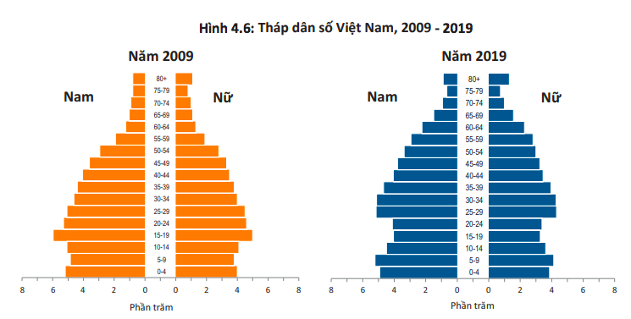`

**A.** Nhóm tuổi từ 0 – 14 tuổi năm 2019 tăng.

**B.** Dân số nữ giảm nhiều hơn dân số nam.

**C.** Nhóm tuổi trên 60 tuổi năm 2019 giảm.

**D.** Nhóm tuổi từ 15 – 60 tuổi năm 2019 tăng.

**Câu 13.** Căn cứ vào Atlas Địa lí Việt Nam trang 15, cho biết Quy Nhơn thuộc tỉnh nào sau đây?

**A.** Ninh Thuận. **B.** Khánh Hòa.

**C.** Bình Định. **D.** Phú Yên.

**Câu 14.** Phát biểu nào sau đây **không đúng** về mật độ dân số giữa các vùng miền nước ta?

**A.** Tây Nguyên có mật độ dân số thấp nhất cả nước.

**B.** Đồng bằng sông Hồng có mật độ dân số cao nhất cả nước.

**C.** Đông Nam Bộ có mật độ dân số cao hơn Bắc Trung Bộ.

**D.** Vùng núi Tây Bắc tập trung đông dân hơn vùng núi Đông Bắc.

**Câu 15.** Tỉnh nào sau đây có nhiều thành phố trực thuộc nhất?

**A.** Quảng Nam. **B.** Quảng Ngãi.

**C.** Quảng Ninh. **D.** Quảng Bình.

**Câu 16.** Khu vực nào có mật độ dân số cao nhất?

**A.** Đồng bằng châu thổ. **B.** Hải đảo.

**C.** Đồng bằng ven biển. **D.** Miền núi.

**Câu 17.** Căn cứ vào Atlas Địa lí Việt Nam trang 15, nhận xét nào đúng về sự phân bố dân cư ở nước ta?

**A.** Phía Tây của miền Trung có mật độ dân số cao hơn phía Đông

**B.** Mật độ dân số ở trung du cao hơn mật độ dân số ở miền núi.

**C.** Đồng bằng có mật độ dân số nhỏ hơn trung du & miền núi.

**D.** Đồng bằng sông Hồng có mật độ dân số đứng thứ hai cả nước.

**Câu 18.** Nước ta có bao nhiêu dân tộc?

**A.** 63. **B.** 28.

**C.** 13. **D.** 54.

**Câu 19.** Nội dung nào sau đây là đúng về cơ cấu lao động Việt Nam?

**A.** Lao động ở kv I chiếm tỉ trọng cao nhất.

**B.** Lao động ở kv III có xu hướng giảm tỉ trọng.

**C.** Lao động ở kv II có xu hướng giảm tỉ trọng.

**D.** Lao động ở kv I chiếm tỉ trọng thấp nhất.

**Câu 20.** Dựa vào Atlas Địa lí Việt Nam trang 15, cho biết đô thị nào có quy mô dân số trên 1 triệu người?

**A.** Tp. Hà Nội. **B.** Tp. Thủ Dầu Một.

**C.** Tp. Nha Trang. **D.** Tp. Vị Thanh.

***------ HẾT ------***